|  |  |  |
| --- | --- | --- |
| مدرسة: ...........................  يوم:..................................................... | **امتحان الفصل الثاني**  **في التربية التشكيلية** | المستوى:السنـــ1ـــــة ابتدائي  التلميذ:....................................... |

**1/ صل بين الارقام من 1 إلى 20 ثم لون الرسم بالالوان المناسبة**

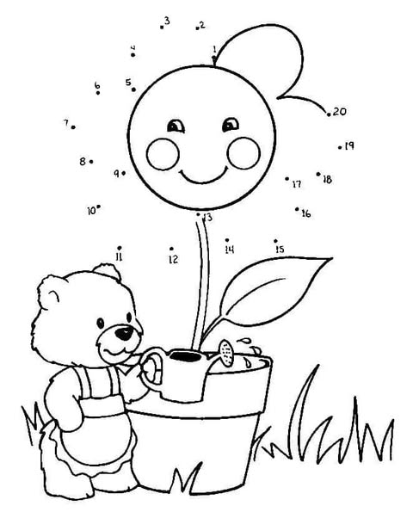

|  |  |  |
| --- | --- | --- |
| مدرسة: ...........................  يوم:..................................................... | **امتحان الفصل الثاني**  **في التربية التشكيلية** | المستوى:السنـــ1ـــــة ابتدائي  التلميذ:....................................... |

**1/ لون الرسم بالالوان المناسبة**

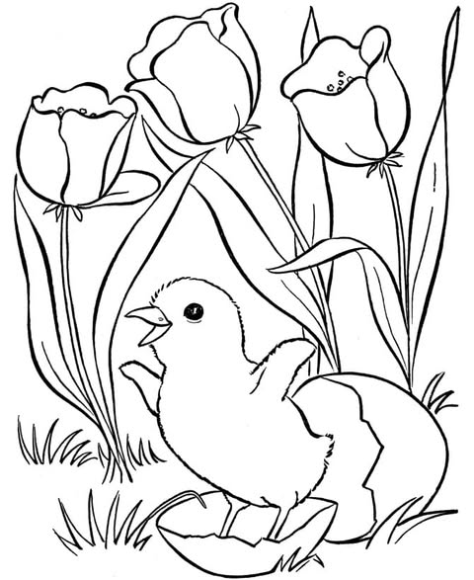

|  |  |  |
| --- | --- | --- |
| مدرسة: ...........................  يوم:..................................................... | **امتحان الفصل الثاني**  **في التربية التشكيلية** | المستوى:السنـــ1ـــــة ابتدائي  التلميذ:....................................... |

**1/ لون الرسم بالالوان المناسبة**

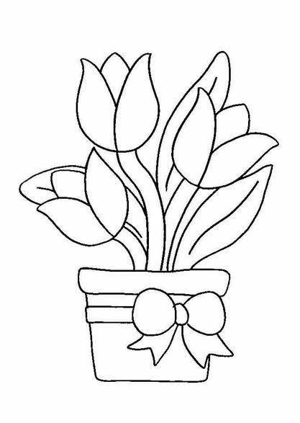

|  |  |  |
| --- | --- | --- |
| مدرسة: ...........................  يوم:..................................................... | **امتحان الفصل الثاني**  **في التربية التشكيلية** | المستوى:السنـــ1ـــــة ابتدائي  التلميذ:....................................... |

**1/ لون الرسم بالالوان المناسبة**

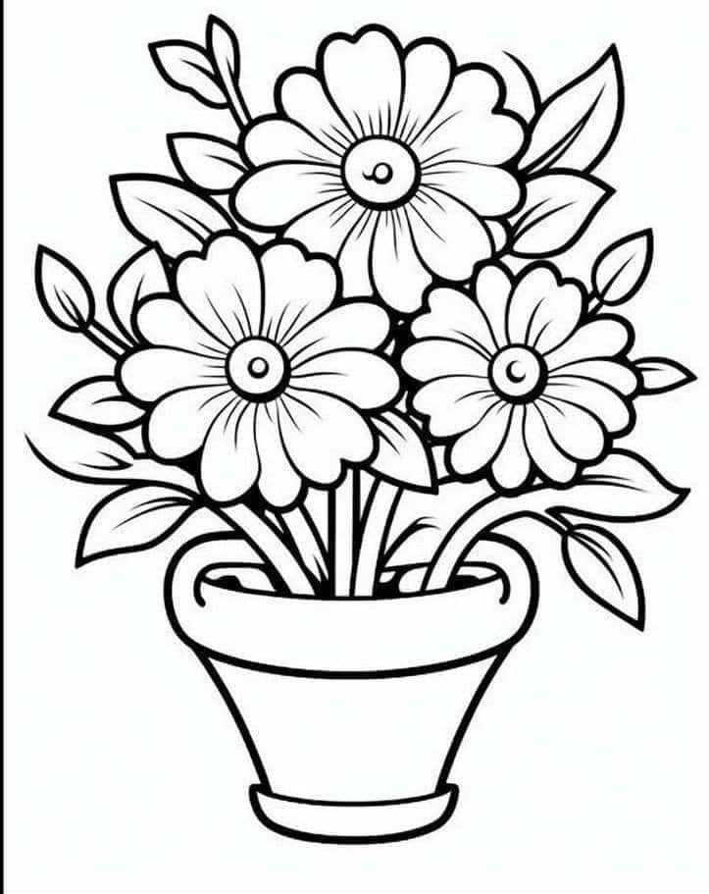

|  |  |  |
| --- | --- | --- |
| مدرسة: ...........................  يوم:..................................................... | **امتحان الفصل الثاني**  **في التربية التشكيلية** | المستوى:السنـــ1ـــــة ابتدائي  التلميذ:....................................... |

**1/ لون الرسم بالالوان المناسبة**

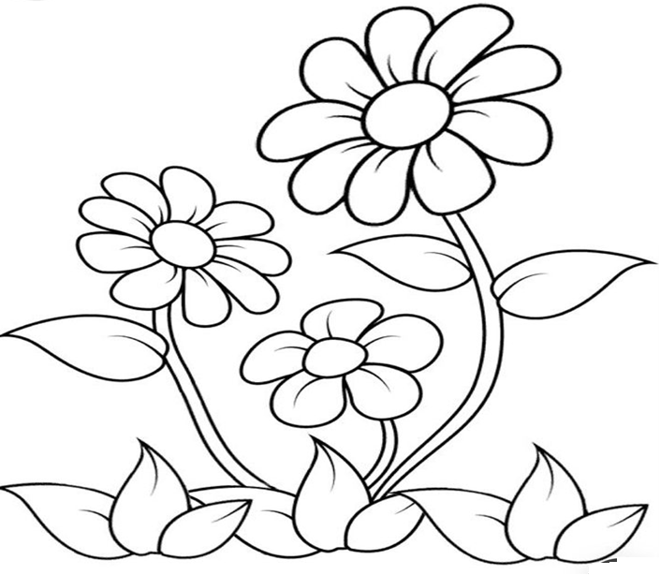

|  |  |  |
| --- | --- | --- |
| مدرسة: ...........................  يوم:..................................................... | **امتحان الفصل الثاني**  **في التربية التشكيلية** | المستوى:السنـــ1ـــــة ابتدائي  التلميذ:....................................... |

**1/ صل بين الارقام من 1 إلى 35 ثم لون الرسم بالالوان المناسبة**

